采购需求
为鼓励不同品牌的充分竞争，如某设备的某技术参数或要求属于个别品牌专有，则该技术参数及要求不具有限制性，投标人可对该参数或要求进行适当调整，但这种调整整体上要优于或相当于招标文件的相关要求，并说明调整理由，且该调整须经评委会审核认可。
一、采购内容
1、主要技术参数要求
序号 | 货物名称 | 技术要求 | 参考图片
1 | 窗帘 | 1、材质：聚酯纤维、粘胶纤维、氨纶等复合材质；  2、品种：植绒遮光布帘，遮光率60-80%左右；  3、功能：遮光、隔热、隔音；  4、可水洗、机洗、缩水率≤4%；耐洗色牢度：抗污度5级、色牢度5级、色泽纯正；异味：无异味；  5、依据GB 18401-2010《国家纺织产品基本安全技术规范》PH值：5.5-6.5；可分解致癌芳香胺染料：GB/T17952-2011不能测出有致癌物质；甲醛含量：≤300（C类），不能检出；  6、门幅2.8米，紫外线阻挡率≥98%，克重≥280/m2；  7、按1:2皱褶制作；  8、提供所投产品小样。 | 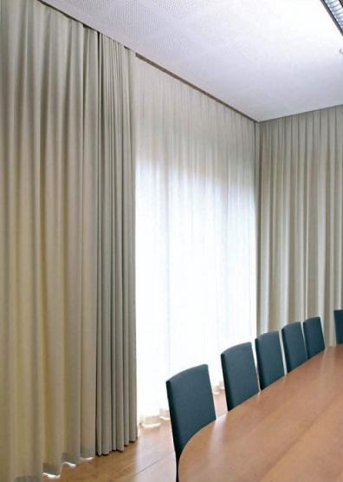
2 | 铝合金罗马杆 | 1、材质：采用100%铝合金材质，表面烤漆；  2、颜色：白色；  3、壁厚：≥1.5mm；  4、耐磨性能强，冲击强度优，且能在90℃下保持不变，激光防伪雕刻，精湛电泳工艺处理；耐用手滑平稳、抗静电弯曲不变形，耐久性优越；优良的耐化学药品性，润滑度：一级静音、消音性好，摩擦系数低≤0.2。 | 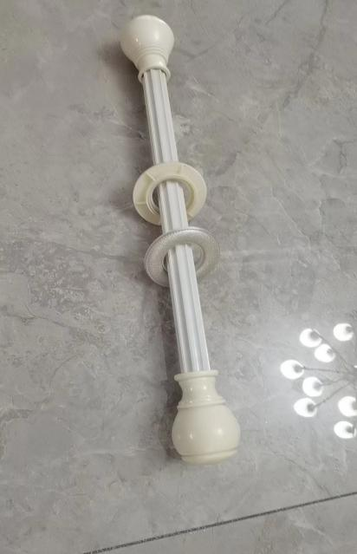
3 | 定型布带 | 1、材质：高级加密加厚全棉织布头带；  2、工艺：适应高频次重复洗涤，不褪色；面料布头加工平整在同一条水平线，无皱褶、无线头、无跑边，针距密度美观；满足在100°C高温下洗涤不变形，不释放任何有害化学成份；  3、具体长度以窗帘实际宽度决定。 | 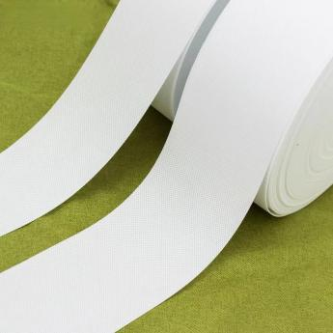
4 | 艺术环 | 1、艺术环数量按照窗帘宽度确定，每米安装不少于6个艺术环；  2、要求静音效果好，经久耐用，不易损坏、不变形，符合承重要求。 | 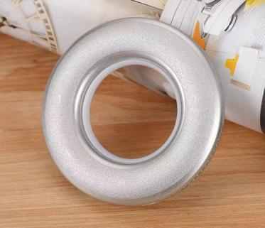
2、规格尺寸及安装注意事项
序号 | 货物名称 | 规格 | 注意事项
1 | 窗帘 | 窗户宽度合计约291米 | - 无窗帘盒区域安装在窗槽内；  - 层高超高区域需注意拼接处美观，整体效果好；  3、单侧墙体如有数个窗格，应整面墙制作；  4、窗户宽度是招标人测算的窗户净尺寸，投标人需按照1:2的皱褶比例测算实际需要的窗帘宽度；  5、窗帘高度为窗顶到地面差5公分，具体尺寸依据招标人实际需求；  6、报价含辅材等所有材料。
2 | 铝合金罗马杆 | 窗户宽度合计约291米 | 1、投标人报价时需考虑窗户数量、窗帘个数、罗马杆端头以及两边预留空间等，确保安装的罗马杆美观实用；  2、报价含辅材等所有材料。
注：本表中所述规格为招标人测算的所有窗户的大概净尺寸，不包括包边、安装宽度等。各投标人应自行踏勘现场，根据实际情况确定货物的规格尺寸。
三、服务要求
1、供货、制作及安装要求：
（1）供货地点：将货物送至招标人指定地点。
（2）供货时间：接到招标人通知后15日历天内完成供货、安装及调试。
2、质量要求：中标人提供的产品其技术标准按国家标准执行，无国家标准的，按行业标准执行，无国家和行业标准的，按企业标准执行；招标文件中有特别要求的，按招标文件中规定的要求执行，并且符合相关法律、法规规定的要求。
3、售后服务：本次项目全部所需产品的质保期为1年，自项目验收合格之日起计算。质保期内免费提供产品的维修维护，包括非人为因素发生的产品修理、更换的费用。产品出现故障，中标人须在接招标人维修联系通知后2小时内至现场，一般问题2小时内解决，最长不超过24小时解决问题。
4、样品要求
（1）投标人应在提交投标文件时提供本项目窗帘小样样品一份，样品要求：窗帘提供工艺完整的（下摆长约1m*宽幅约1m）的实物1份，样品须贴上标签，标签上面注明投标人的名称，所投产品的品牌、型号等相关信息。未提供样品的，则投标文件不予接收。
（2）投标人应在投标时根据招标文件要求提供所投货物样品，样品不得与招标文件混装，须单独密封，招标人及招标代理机构对投标人所递交样品的破损或质量不负任何责任。其样品费用由投标人自行承担，招标人不再另行支付。中标单位的货物样品由招标人封存保留，作为后期的验收依据，未中标单位样品在采购活动结束后退回，采用邮寄方式的，邮寄费用由投标人支付。
5、验收
（1）中标人完成制作安装后，由招标人按照制作和安装相关标准及招标文件要求，组织验收。
（2）验收时，如发现因设计、工艺或材料的缺陷而发生的任何不足或故障，由中标人负责，并承担由此产生的一切后果。
四、报价要求
投标人应按总价报价，其投标报价包含产品费用、人工费、材料辅材费、运输到指定地点的装运费用（含装卸力资）、测量、安装及调试费、税费、保险、售后服务、为完成本项目所必须的其他辅助工作的相关费用等所有费用。投标人应结合采购需求及现场情况合理报价，一旦成交，中标价后期将不作任何调整。
- 其他要求
中标人提供的货物款式和颜色须经招标人同意方可制作，未经同意直接供货，所产生的费用由中标人自行承担。
六、付款方式
供货及安装完成且经招标人验收合格后三个月内支付合同价款的95%，质保期结束后无质量问题支付剩余合同价款（不计息）。

